管理体系审核记录表
过程与活动、  抽样计划 | 涉及  条款 | 受审核部门：办公室 主管领导：王焕亮 陪同人员：李兰成 | 判定
 |  | 审核员：姜海军 审核时间：2022.11.22 远程审核沟通工具：微信、电话
涉及标准条款QMS:9.1.1监视、测量、分析和评价总则、9.1.3分析与评价，
EOMS:6.1.2环境因素/危险源的辨识与评价、6.1.3合规义务、6.1.4措施的策划、8.1运行策划和控制、9.1监视、测量、分析和评价（9.1.1总则、9.1.2合规性评价）、8.2应急准备和响应,财务支出；
环境因素、危险源 | E/O:  6.1.2 | 补充有《环境因素识别与评价控制程序》、《危险源辩识风险评价控制程序》。  办公室作为环境和职业健康安全管理体系的主控部门，主要负责识别评价相关的环境因素及危险源，  询问识别：根据各部门识别及各生产、销售过程环节识别，由办公室汇总。  查《环境因素识别评价汇总表》，识别考虑了正常、异常、紧急，过去、现在、未来三种时态，考虑了供方、客户等可施加影响的环境因素。  涉及办公室的环境因素有办公活动中电脑、电话、空调等电力消耗，洗涤废水排放，汽车维修固废排放，纸张等办公废品排放，生活垃圾排放，火灾事故发生等，与上次没有变化。  查《重要环境因素清单》，采取多因子评价法，评价出固体废弃物排放、噪声排放、废气排放、火灾事故的发生、化学品泄露等重要环境因素。  经评价办公室的重要环境因素为日常办公过程中固体废弃物排放、火灾事故的发生等2项重要环境因素。  控制措施：固废分类存放、办公危废交耗材供应公司，垃圾由环卫部门拉走，包装物分类卖掉，日常检查，日常培训教育，消防配备消防器材等措施。  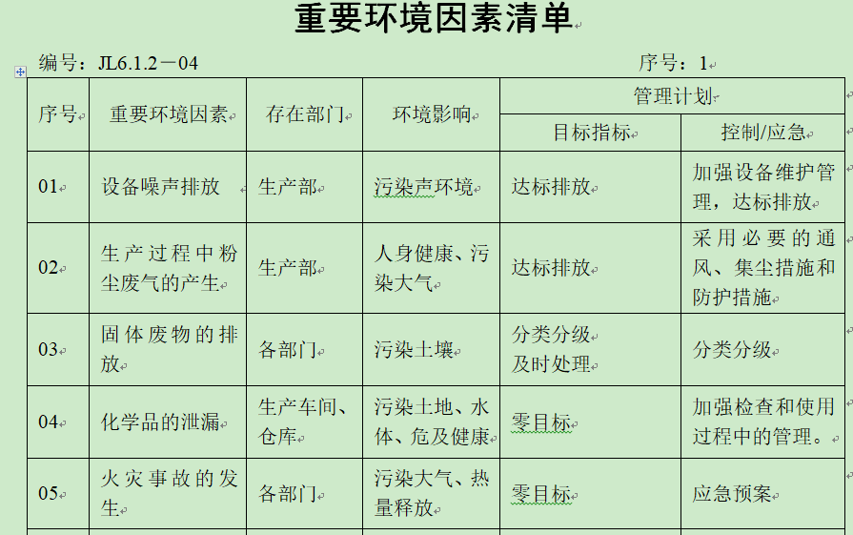  查《危险源辨识和风险评价一览表》，识别办公活动、采购销售、生产过程、检验过程中的危险源。  涉及办公室的危险源有办公活动过程中电脑辐射、触电、传染病、违反交通法规违章处理、开水炉烫伤、计算机CRT屏使用对人体损害、复印机臭氧污染、办公场所消防标志不规范，外来人员安全措施不当造成的火灾和人身伤害等，与上次没有变化。  查《不可接受风险清单》，对识别的危险源采取D=LEC进行评价，评价出重大危险源，包括：火灾、人员伤害、触电事故、职业病伤害等。  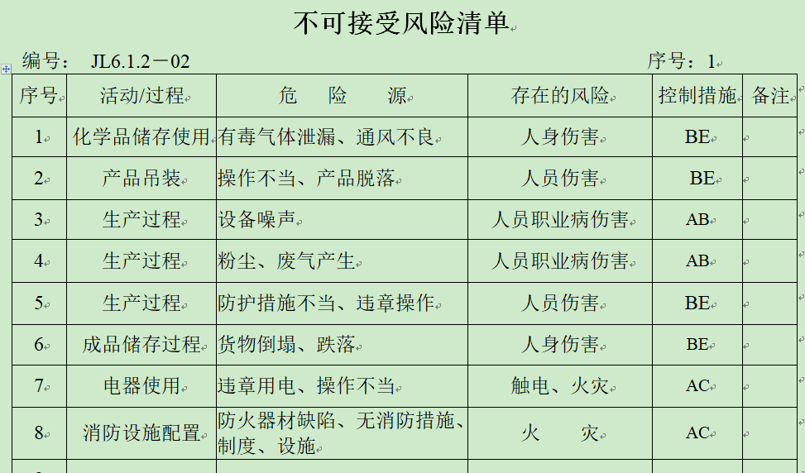  经评价办公室重大危险源：触电、火灾事故。  危险源控制执行管理方案、配备消防器材、个体防护、日常检查、日常培训教育等运行控制措施等。 | Y
合规义务 | E/O:  6.1.3 | 建立实施了《法律、法规和其他要求识别管理程序》。  查《法律法规清单》，共识别相关法律法规环境：93项；  其中包括：《中华人民共和国环境保护法》、《中华人民共和国安全生产法》、《中华人民共和国固体废弃物污染环境防治法》、《中华人民共和国噪声污染防治法》、《山东省消防条例》、《山东省安全生产条例》、《山东省环境噪声污染防治条例》、《中华人民共和国消防法》、《传染病防治法》、《突发公共卫生事件应急条例》、《工伤保险条例》、《新型冠状病毒防控指南》等。已识别法律法规及其它要求的适用条款，能与环境因素、危险源向对应。  各部门或相关方有需要时可以到办公室查阅。 | Y
措施的策划 | EO：6.1.4 | 公司根据环境因素和危险源的风险辨识结果，分别制定出《重要环境因素清单》、《不可接受风险清单》，清单内明确了控制措施计划，通过具体的措施进行有效控制：目标、管理方案、管理制度运行控制、应急预案、日常检查、日常培训。  制定了《法律、法规和其他要求识别管理程序》、《合规性评价程序》、《绩效测量和监视程序》，每年对公司适用的合规义务进行识别更新并定期评价、检查。  经组织评价，组织策划的措施基本能够满足风险和机遇应对需要，能够与识别的风险和机遇对产品符合性的潜在影响相适应，基本满足标准要求。 | Y
运行控制  财务支出 | E/O：8.1 | 公司制定并实施了《消防安全管理程序》、《固体废弃物控制程序》、《环境保护管理办法》、《节约能源资源管理办法》、《能源资源管理程序》、《劳保、消防用品管理办法》、《职工安全守则》、《相关方管理程序》、《火灾应急响应规范》、《应急预案》等环境与职业健康安全控制程序和管理制度。  企业属于先投产后环评项目，受到了当地环保局的处罚，并按照山东省环保厅（鲁环办〔2015〕 36 号）文件要求完善了企业现状环境影响评估报告及监测报告，2017年8月2日当地环保局完成了备案。  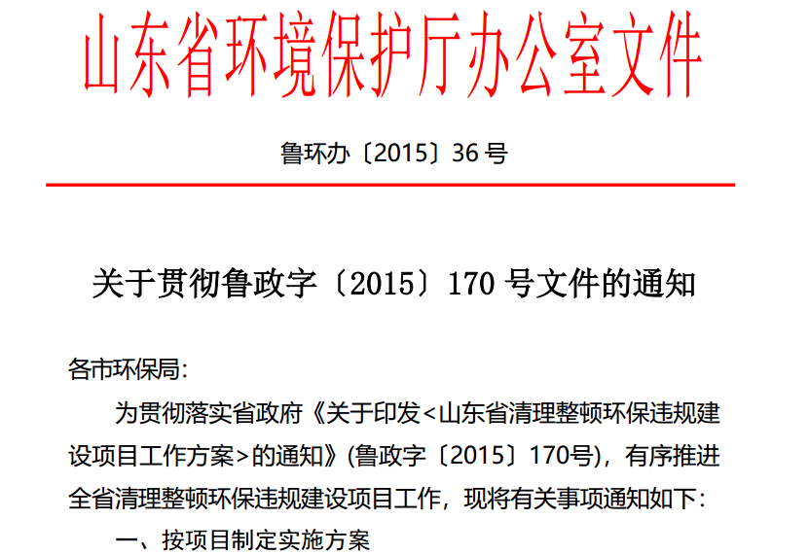  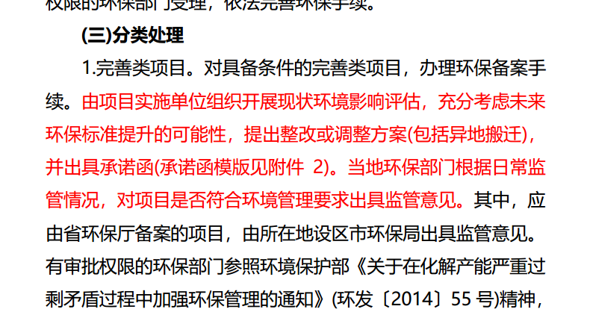  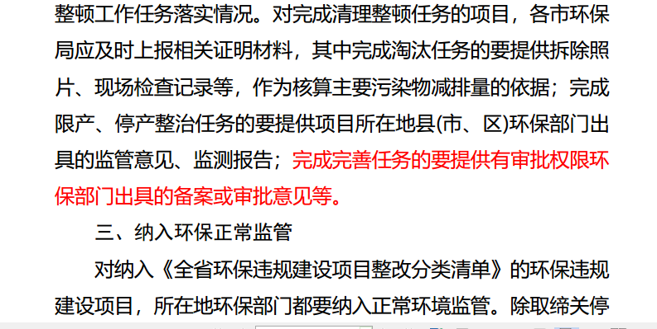  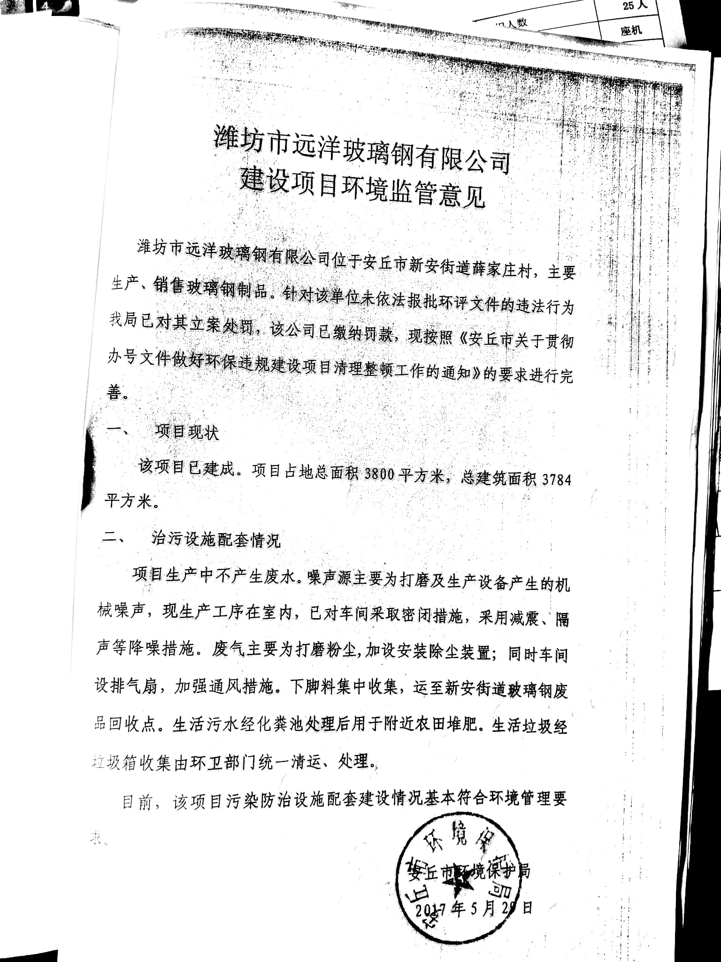  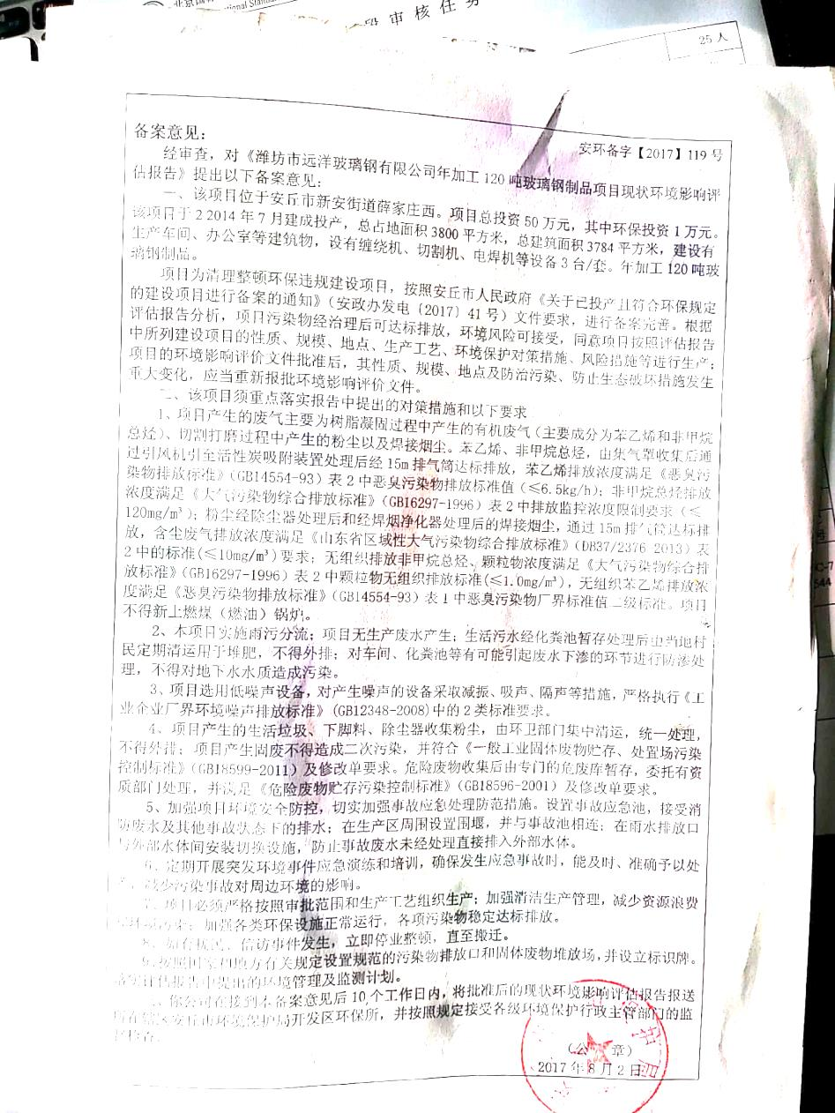  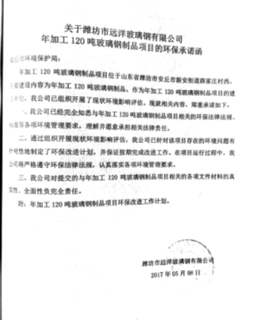  查公司名称变更，历史名称：潍坊市远洋玻璃钢有限公司。  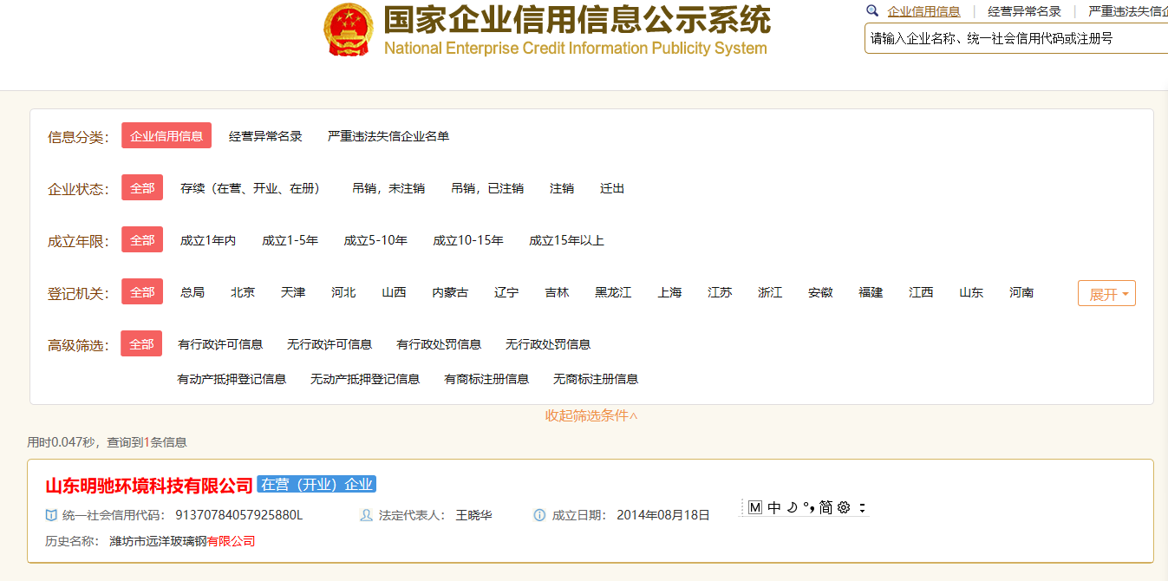  查到了“固定污染源排污登记回执”，有效期:2020年03月02日至2025年03月01日。  公司占地面积约5000平方米，车间2个，办公室多间，四周是其他企业，无重大河流、名胜古迹、医院、学校等敏感区。公司有围墙与外隔绝，院内有停车位，厂区道路平稳、畅通，无遮挡物，厂区内有少量绿化带和树木，有分类垃圾桶，有灭火器。  公司无生产废水外排，生活废水经化粪池处理后由当地农户清掏积肥。  部门办公过程无废气排放。  部门办公过程无噪声排放。  办公室垃圾主要包含可回收垃圾、硒鼓、废纸。公司配置了垃圾箱，办公室统一处理。对可回收的固体废弃物，一部分由厂家回收，厂家不回收的公司统一回收再利用或由物资回收公司处理。不可回收的废弃物由公司办公室统一处理，各部门不得单独处理。  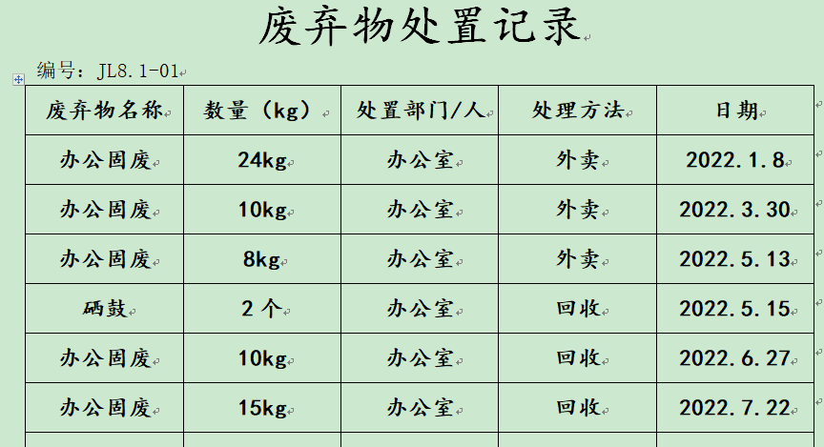  按公司要求人走关灯，办公室电脑要求人走后电源切断，办公纸张尽量采取双面打印，定期检查水管跑冒滴漏。  办公室定期组织环保和安全知识培训，员工具备了基本的环保和职业健康安全防护意识。  办公内主要是电的使用，电器有漏电保护器，经常对电路、电源进行检查，没有露电现象发生，发生线路故障时由专业电工处理，其他人不得乱动，防止触电。  远程巡视办公区域灭火器正常，电线、电气插座完整，未见隐患。  要求员工上下班注意交通安全。  劳保用品有：手套、口罩、套袖、洗衣粉、卫生纸；每年发放一次未有记录。  为环保、职业健康安全体系运行及时支出必要的资金，主要是垃圾处理费、培训费、灭火器材费、体检费、环境监测费等，2022年支出约12万元。  为长期员工缴纳社保，查到2022年11月份的社保、工伤保险交费证明。  查对供方、承包商、外包方等外来人员和临时人员的管理：办公室主任对外来人员和临时人员进行告知，本公司禁止吸烟，不得到处走动，需遵守公司的规章制度。  远程审核时未发现外来人员和临时人员来厂的情况。  疫情期间做好定期消杀，员工佩戴口罩，外来人员登记管理。  体系运行以来认证范围变更，由于都是属于玻璃钢制品，对体系无影响，对变更的一些注意事项和要求已明确。  部门运行控制基本符合规定要求。 | Y
应急准备和响应 | E/O：8.2 | 编制了《应急准备和响应控制程序》，确定的紧急情况有：火灾、触电、人员伤亡等，提供了这几种紧急情况的《应急预案》。  查看火灾《应急预案》，其中包括目的、适用范围、职责、应急处理细则、演习、必备资料等，相关内容基本充分。 批准：王晓华 2022年4月13日。  应急设施配置：在车间、仓库内、办公场所内配备了灭火器、消防栓等消防设施，均在有效期内，状态良好。  查2022.4.14日进行的“应急预案演练记录”，包括预案名称：消防应急预案；演练地点：厂区空地；组织部门：办公室；总指挥：王晓华；演练时间：当日下午；参加部门和单位：办公室、生产部、质检部、供销部人员；演练类别：实际演练、部分预案；实际演练部分：灭火器使用，初期火灾扑灭。  再查2022.4.14日进行的机械伤害应急预案演练记录，基本同上。  演练后对应急预案进行了评价，符合要求不需要修订，评价人马文文、王焕亮、高大鹏、赵承国、王晓华。  自体系运行以来尚未发生紧急情况。 | Y
监视、测量、分析和评价总则  监视和测量 | E/O:  9.1.1 | 公司编制《绩效测量和监视程序》，部门通过月度巡查考核对各部门进行监控。  - 查《质量、环境和职业健康安全目标指标考核表》，2022.11.7日办公室对环境、职业健康安全目标完成情况进行了检测，2022年度的目标在实施中，部分已完成，检查人：王晓华、马文文。  - 查到2022.6.6日《管理方案监测表》，公司制定的管理方案措施大部分已完成，其余的将在年底完成，检查人：王焕亮、马文文、赵承国等。  - 提供《环境安全管理检查记录》，每月对各部门进行环境安全事项的例行检查，检查项目包括资源能源使用、固体废弃物管理、污水控制、噪声控制、消防设施管理、管理方案控制等。  抽查1）2022.7.16日对办公室检查得分96分，检查人：马文文、王焕亮。  抽查2）2022.8.21日对生产部检查得分95分，检查人：马文文、王焕亮。  5、经交流确认，公司无安全、环境检测设备。  6、办公室主任负责员工健康的监视，员工每天进行考勤，上班开始后办公室主任会巡视有无员工缺席，如有生病需要请假，在考勤记录中予以登记，回来后销假登记，疫情期间做好安全防护。  7、查到2022.2.20日废气监测报告，结果合格，监测单位山东艾特森环保科技有限公司。  8、查到2022.12.27日职业健康检查报告，对刘培文、张义等关键岗位人员进行了健康体检，未发现职业病，上次审核不符合已关闭。  9、车间有使用树脂，安装了集尘罩收集废气通过管道抽到活性炭吸附+脱附+催化燃烧处理设施，然后经15m高排气筒排放，车间基本无废气，考虑到健康体检结果合格，所以企业没有做作业场所有害物质监测。  部门监测管理基本符合要求。 | Y
合规性评价 | E/O:  9.1.2 | 公司制定了：《合规性评价程序》  提供“合规性评价报告”、“环境合规性评价表”、“职业健康安全合规性评价表”，经对公司适用的法律法规和其他要求进行评价，全部符合要求。评价结果表明，公司废弃物的排放符合国家法律法规要求，未发生环境事故; 公司经营活动符合国家环保等法律法规要求。  以上评价人：王焕亮、马文文、赵承国、王晓华，批准高大鹏，  评价日期：2022年7月16日。 | Y
监视测量分析总则、分析评价 | Q9.1.1、  9.1.3 | 公司规定了管理体系相关信息的收集、汇总、分析、处理、传递的要求。  公司各部门策划和实施必要的监视和测量活动，确保产品、体系和过程的符合性，以持续改进质量管理体系的有效性。  公司的过程和体系的监视和测量主要是通过内审、管理评审、目标考核以及日常工作监督、产品检验、顾客满意度测量等的方式完成。  查《质量、环境和职业健康安全目标指标考核表》，2022.11.7日办公室对环境、职业健康安全目标完成情况进行了检测，2022年度的目标在实施中，部分已完成，检查人：王晓华、马文文。  查2022.8.11日“巡查表”，检查项目：整理、整顿方面，工作态度方面，设备管理方面，工作进度方面，安全方面，遵守操作规程方面，检查得分96分。  公司日常通过对市场信息、目标完成情况及适宜性、营销人员过程工作监督、产品质量检验、顾客满意对测量及反馈等作为分析评价的输入，并根据输出情况及时采取了相应措施并改进，公司针对其他信息，进行了随时利用，但是没有保持相关记录，公司已建立了信息收集的渠道，并实施，但利用深度须加强，已交流。  公司已对管理体系的监视、测量、分析和评价进行了策划，基本能够按照要求实施。 | Y
说明：不符合标注N

